

**SE 14-2 150 Set**

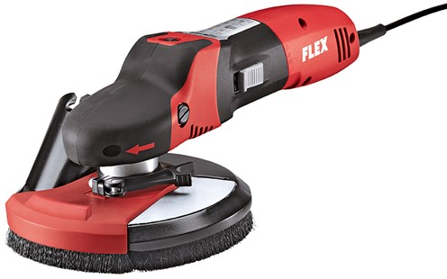

|  |
| --- |
| Technische attributen |
| Max. steunzool-Ø | **150 mm** |
| Onbelast toerental | **600-2100 /min** |
| Opgenomen vermogen | **1400 Watt** |
| Afgegeven vermogen | **880 Watt** |
| Gereedschapsopname | **M 14** |
| Afmetingen (L x B x H, incl. beschermkap) | **370 x 170 x 140 mm** |
| Kabellengte | **4,0 m** |
| Gewicht | **2,6 kg** |

|  |
| --- |
| Basisuitrusting |
| 1 beschermkap SG D150 SE | **419.176** |
| 1 zijdelingse handgreep SE 14-2 125 M8 | **391.581** |
| 1 velcro pad SP D150-8/6 H/F | **419.192** |
| 4 stuks schuurpapier Ø 150 mm | **1 set** |
| 1 spansleutel | **392.537** |
| 1 inbussleutel, SW 4 | **102.229** |
| 1 inbussleutel SW 5 lang | **392.731** |
| 3 kabelhouders | **252.188 (3x)** |
| 1 transportkoffer L-BOXX® 238 | **414.093** |
| 1 kofferinleg | **414.158** |

**SUPRAFLEX, de schuurspecialist voor gelakte oppervlakken, en hout, steen en metaal**

* VR-elektronica: traploze snelheidskeuze, constante snelheid gecontroleerd door tachogenerator, overbelastingsbeveiliging, herstartbeveiliging en temperatuurcontrole.
* Krachtige 1400 Watt-motor met uiterst efficiënte ventilator voor optimale koeling
* Geoptimaliseerde luchtaanvoer voor optimale koeling van motor en overbrenging. Geen storende luchtstroom voor de gebruiker
* Innovatieve combinatie van planetaire en hoekige tandwielen beperkt lawaaihinder tot een absoluut minimum
* Vlakke kop beperkt oppervlakteweerstand. Daardoor kan de machine in elke stand veilig bediend worden
* Greepafwerking: ergonomisch gevormd met SoftGrip. De machine laat zich nauwkeurig bedienen en is steeds omfortabel en veilig om vast te houden
* Volledig gegoten elektronica-module voorkomt schade door metaalstof. Met bescherming op het einde van de gepantserde ankerwikkeling. De 3-voudige beveiliging vermindert motorslijtage, verlengt de levensduur
* Wikkeling met epoxycoating aan het veldpakket
* Beschermkap met wegneembaar randsegment
* Handige bediening dankzij de perfect geplaatste en stof beschermde aan-/uit schakelaar
* 4 meter kabel PUR H07-BQF: slijtagebestendig, flexibel en uitstekend bestand tegen sneden en afslijten.
* Asvergrendeling
* Schuurspecialist voor het saneren, renoveren, moderniseren, bewerken van inox, metaal, natuursteen, hout en gelakte oppervlakken